1^{ο} Πανελλήνιο Συμπόσιο
Αργολίδα ο τόπος της συν-γραφής
Μάρτιος-Απρίλιος 2016

Γνωριμία με τη συγγραφέα
Ιωάννα Κρητικού
και το έργο της

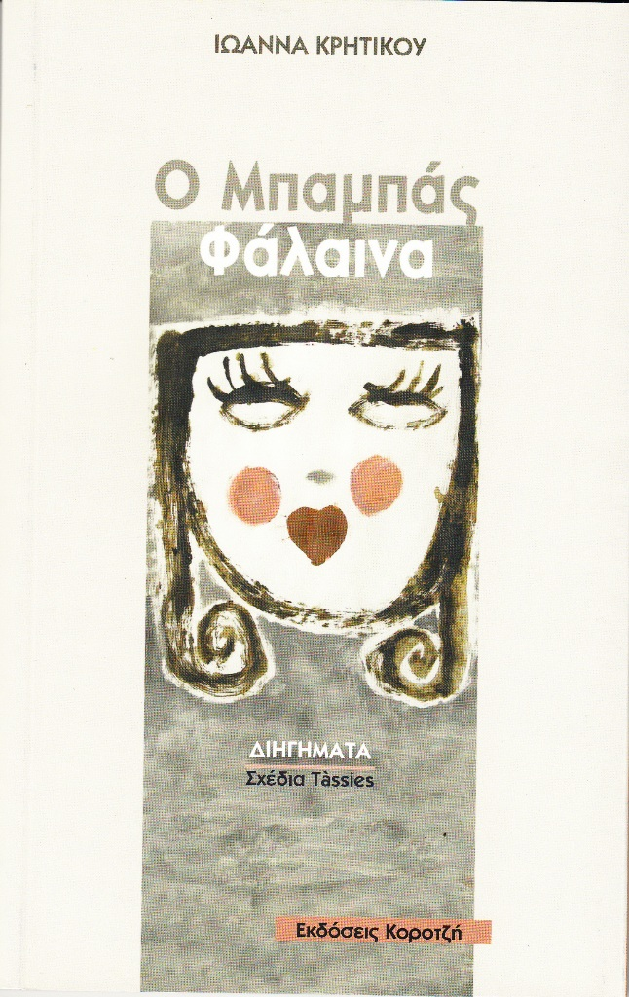

Γράφει η φιλόλογος-φοιτήτρια Τ.Θ.Σ.
Φωτεινή Τσίγκα

Βιογραφικά στοιχεία

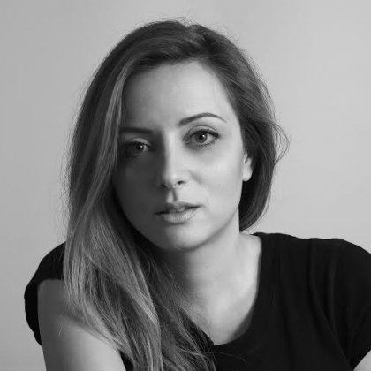

Η Ιωάννα Κρητικού γεννήθηκε στην Αθήνα.
Είναι παιδαγωγός και έχει εργαστεί σε δημόσια και ιδιωτικά νηπιαγωγεία, καθώς και στο χώρο της ψυχικής υγείας.
Παράλληλα έχει ασχοληθεί και με το θεατρικό παιχνίδι.
Έχει παρακολουθήσει μαθήματα συγγραφής μυθιστορήματος με το Βαγγέλη Ραπτόπουλο και θεατρικής γραφής με τον Ανδρέα Φλουράκη.
Κείμενά της έχουν δημοσιευτεί σε διάφορα έντυπα.
Ο «Μπαμπάς Φάλαινα» είναι η πρώτη της εκδοτική προσπάθεια.

Εισαγωγή

Η Ιωάννα Κρητικού τη χρονιά αυτή ζει και εργάζεται στο Ναύπλιο. Είναι η πρώτη φορά που φεύγει από την Αθήνα και μένει στην επαρχία. Της λείπει η μεγάλη της πόλη με την κίνηση, τους έντονους ρυθμούς, τους δικούς της ανθρώπους.
Ένιωσα ενθουσιασμό όταν τη συνάντησα. Είδα μια νέα και όμορφη κοπέλα που για να την αναγνωρίσω κρατούσε στο χέρι της τον Μπαμπά Φάλαινα. Το βιβλίο της αυτό αποτέλεσε το πρώτο σημείο επαφής μας. Είχαμε μια ζεστή κουβέντα για αρκετό χρόνο στις δύο συναντήσεις μας. Κατάλαβα ότι είχα απέναντί μου έναν άνθρωπο μορφωμένο, με ευαισθησίες και σπουδαίες αξίες. Όταν της δήλωσα τη χαρά μου για τη γνωριμία με μια νεαρή συγγραφέα, μου είπε ότι είναι ίσως υπερβολικός ο τίτλος για αυτήν, καθώς έχει αποδοθεί σε τόσο σημαντικούς ανθρώπους. Μ’ άρεσε η μετριοφροσύνη της.
Η αίσθηση μιας αόρατης συγγένειας για τη νεαρή συγγραφέα Ιωάννα και η διαφορά ηλικίας, μου δημιούργησε ατμόσφαιρα οικειότητας ώστε να της απευθύνομαι στον ενικό στην άμεση επαφή μας και στην παρουσίασή της.
Όταν χωρίσαμε, μετά την πρώτη συνάντηση μας, πήρα με σεβασμό το πρωτόλειό της για να το διαβάσω. Ο τίτλος του μου ήταν ελκυστικός και μου δημιουργούσε την πρόκληση και τον ζήλο να το διαβάσω.
Δεν το διάβασα αμέσως. Διάβασα το οπισθόφυλλο και άφησα σε εκκρεμότητα την ανάγνωση του βιβλίου, το άφησα να με δελεάζει με τον παράξενο τίτλο του, με τα εννέα διηγήματα των περιεχομένων του και με τα εξαιρετικά σχέδια του εικονογράφου Τάσιες που τα συνοδεύουν. Και μετά το διάβασα και το ξαναδιάβασα και θα το ξαναδιαβάσω…

Η συνέντευξή μας

- Ιωάννα, θα ήθελα να μου πεις λίγα λόγια για το πότε και πώς ξεκίνησες να γράφεις και να μπαίνεις στη διαδικασία της συγγραφής. Έχεις κρατήσει τα κείμενα των πρώτων συγγραφικών σου δοκιμών;

Ξεκίνησα να γράφω από μικρή ηλικία και έγραφα κυρίως ποιήματα. Υπάρχει υλικό και διασώζονται ίχνη από την πρώτη εκείνη γραφή. Η μητέρα μου με εφοδίασε τότε με μια γραφομηχανή. Δεν την πολυχρησιμοποίησα. Συχνά και τώρα ακόμα, πρώτα γράφω στο χέρι και ύστερα τα μεταφέρω στον υπολογιστή.

- Τι είναι για σένα η συγγραφή, το γράψιμο; Είναι το πλάσιμο ενός μύθου, η εξωτερίκευση σκέψεων και εμπειριών, το ξαλάφρωμα της ψυχής ή η καλλιέργεια του γραπτού λόγου;

Συμβαίνουν και λειτουργούν όλα αυτά μαζί. Μέσα από σκέψεις και εμπειρίες φτιάχνεις ένα μύθο, ξαλαφρώνεις, δημιουργείς μια ιστορία από τον πόνο και αυτή η εσωτερική διαδικασία φέρνει λύτρωση. Φυσικά ο γραπτός λόγος υπηρετεί την εξωτερίκευση αυτής της διαδικασίας.

- Θα μπορούσες να αναφέρεις κάποια λογοτεχνικά κείμενα ή γενικά διαβάσματα, που σε έχουν επηρεάσει ή που σου αρέσουν;

Τα κείμενα που διαβάζει κάποιος επιδρούν πάνω του. Ξεχωρίζω από τα αναγνώσματά μου τα έργα της Ζωρζ Σαρή και της Άλκης Ζέη, του Κώστα Γκιμοσούλη, του Μπουκόφσκι, αρκετά θεατρικά κείμενα και ιδιαίτερα έργα του Martin McDonagh.

- Χαρακτηρίζω τα διηγήματα σου σύντομα, στοιχείο που και η Άλκη Ζέη στον πρόλογό της επισημαίνει. Πιστεύεις ότι μπορούν να χαρακτηριστούν short stories ή έργα bonsai, είδη που θεωρούνται μοντέρνα για τη λογοτεχνία;

Τα διηγήματά μου είναι μικρές ιστορίες και δεν έχουν καμιά σχέση με τα έργα bonsai που ακολουθούν διαφορετική και συγκεκριμένη τεχνική.

- Με τα διηγήματα του έργου σου Ο Μπαμπάς Φάλαινα απευθύνεσαι σε αναγνώστες που έχουν ανάλογες εμπειρίες για να συγκινηθούν ή σε αναγνώστες που θέλουν τροφή για σκέψη και προβληματισμό;

Τα διηγήματα του Μπαμπά Φάλαινα έχουν γραφεί σε μεγάλη χρονική απόσταση το ένα από το άλλο. Βασική πρόθεσή τους είναι η ανάγκη να μοιραστείς κάτι με άλλους, η επικοινωνία και η αίσθηση ότι δεν είσαι μόνος.

- Υπάρχει βιωματικό – αυτοβιογραφικό υπόβαθρο στα διηγήματά σου;

Ναι, υπάρχει έντονο βιωματικό στοιχείο. Μέσα στο έργο μου υπάρχουν βιώματα δικά μου και βιώματα δικών μου ανθρώπων, υπάρχουν καταστάσεις και γεγονότα που τα έχω ζήσει με τον ένα ή τον άλλο τρόπο και έχω επηρεαστεί.

- Αγαπάς τους χαρακτήρες και τους ήρωες που πλάθεις;

Ω, ναι! Οι ήρωες και οι χαρακτήρες είναι άνθρωποι που δοκιμάζονται. Βιώνουν συναισθήματα και καταστάσεις, αγωνίζονται. Ψάχνουν τρόπους για την επιβίωσή τους.

- Νομίζω ότι στο έργο σου είναι πλούσια και έντονη η χρήση των σημείων στίξης. Υπάρχει κάποια σκοπιμότητα γι’ αυτό;

Η χρήση των σημείων στίξης είναι ένα στοιχείο του προσωπικού τρόπου έκφρασης. Ιδιαίτερα προτιμώ να χρησιμοποιώ τα αποσιωπητικά γιατί με την αποσιώπηση του δικού μου λόγου μπορεί να συμπληρώνει ο αναγνώστης τη δική του συνέχεια.

- Εντόπισα ότι σχεδόν σε όλα τα διηγήματα κυρίαρχη είναι η παρουσία του ανθρωπίνου σώματος το οποίο κάπως το μεταχειρίζεσαι, π.χ. νεκρό, θύμα, αποτέλεσμα καλλωπισμού, ψυχαναλυόμενο, καταφύγιο… Είναι συνειδητή αυτή η χρήση;

Δεν είναι επιδίωξή μου κάθε μου κείμενο να αναφέρεται σε ένα ανθρώπινο σώμα. Ίσως προκύπτει η παρουσία του σώματος γιατί το σώμα και η ψυχή είναι τόσο αλληλένδετα στοιχεία και δημιουργούν τέτοια ενότητα ώστε το ένα δονεί και κινητοποιεί το άλλο. Η διαδικασία αυτή μοιάζει με χοροθεραπεία.

- Ο Μπαμπάς Φάλαινα είναι το διήγημα που δίνει τον τίτλο στο βιβλίο σου. Συμπεραίνω ότι το επιλέγεις ως το πιο σημαντικό. Χαρακτηρίζεις φάλαινα τον μπαμπά γιατί ο όγκος του ήταν μεγάλος στο τέλος της ζωής του, γιατί η ασφάλεια της ηρωίδας κοντά του ήταν μεγάλη, γιατί η αρσενική φάλαινα είναι ιδιαίτερα πιστή ή γιατί το φάλαινα, παρά τη θηλυκή κατάληξη, χρησιμοποιείται όχι μόνο για το θηλυκό ζώο αλλά και για το αρσενικό;

Το διήγημα έδωσε τον τίτλο στο βιβλίο γιατί έχει κάποια σημαντικά στοιχεία. Ο μπαμπάς φάλαινα έχει πολλά κοινά στοιχεία με το ζώο φάλαινα. Υπάρχει μια εμφανής αναλογία. Το τεράστιο ζώο ζει στη θάλασσα και μαζί με τη τροφή του καταπίνει και μεγάλες ποσότητες νερού. Έτσι και ο μπαμπάς έχει μεταμορφωθεί σε φάλαινα, καταπίνει μια ζωή, γίνεται τεράστιος και χάνει τη ζωή του.

- Ιωάννα, θα ήθελα να σχολιάσεις την επιλογή της πρωτοπρόσωπης αφήγησης και την ανωνυμία των περισσοτέρων ηρώων του έργου σου.

Η πρωτοπρόσωπη αφήγηση δίνει φυσικά ζωντάνια, αμεσότητα και παραστατικότητα στην αφήγηση. Παράλληλα δίνει τη δυνατότητα στο συγγραφέα να γίνεται δημιουργός όχι μόνο των πρωταγωνιστών του αλλά και του αφηγητή του.
Η ανωνυμία των ηρώων είναι μια συνειδητή επιλογή γιατί δεν έχει σημασία το όνομα και τα εξωτερικά τους χαρακτηριστικά αλλά κυρίως ενδιαφέρουν αυτά που βιώνουν.

Ευχαριστώ πολύ Ιωάννα για αυτή τη συνέντευξη. Θα συνεχίσουμε… στο Βουλευτικό.

Συμπέρασμα

Η Ιωάννα Κρητικού αποτυπώνει στο έργο της κομμάτια της σύγχρονης ζωής με θέματα σοβαρά και δύσκολα που απασχολούν και πλήττουν τον άνθρωπο πέρα από τόπο και χρόνο, με θέματα ανθρώπινα και πανανθρώπινα. Ο θάνατος, ο έρωτας, ο χωρισμός, η μοναξιά είναι μερικά από αυτά. Η συγγραφέας τα καταγράφει, τα περιγράφει και τα εικονοποιεί μέσα στις ιστορίες της.
Για τα θέματα αυτά γράφει με απλότητα και ειλικρίνεια. Ο λόγος της είναι σύντομος, κοφτός, κάποτε και αγχωτικός. Το ρήμα και το ουσιαστικό, από τα μέρη του λόγου, έχουν τον κύριο ρόλο στην έκφραση των σκέψεων και των συναισθημάτων.
Η συγγραφέας μου είπε ότι αισθάνεται αμήχανα που δεν έχει κάτι ευχάριστο να πει και που δε διαμορφώνει ατμόσφαιρα αισιοδοξίας. Με είχε προειδοποιήσει ότι η ανάγνωση του έργου της φέρνει ίσως θλίψη. Τελικά πιστεύω ότι διαβάζοντας την Κρητικού εισπράττεις. Εισπράττεις την αίσθηση ότι τα δύσκολα βιώματα αφορούν κι’ άλλους ανθρώπους και έτσι το ατομικό ανάγεται στο καθολικό. Αυτό είναι σημαντική προσφορά της συγγραφέως, βοηθά την αποδραματοποίηση της ζωής και αποτελεί ώθηση για ενδοσκόπηση και αυτογνωσία.

Παράρτημα

Ακολουθούν τρία από τα σχέδια του Ισπανού δημοσιογράφου, συγγραφέα και εικονογράφου βιβλίων Τζουζέπ Αντόνι Τάσιες Πενέλια που συνοδεύουν τα διηγήματα της Ιωάννας Κρητικού.

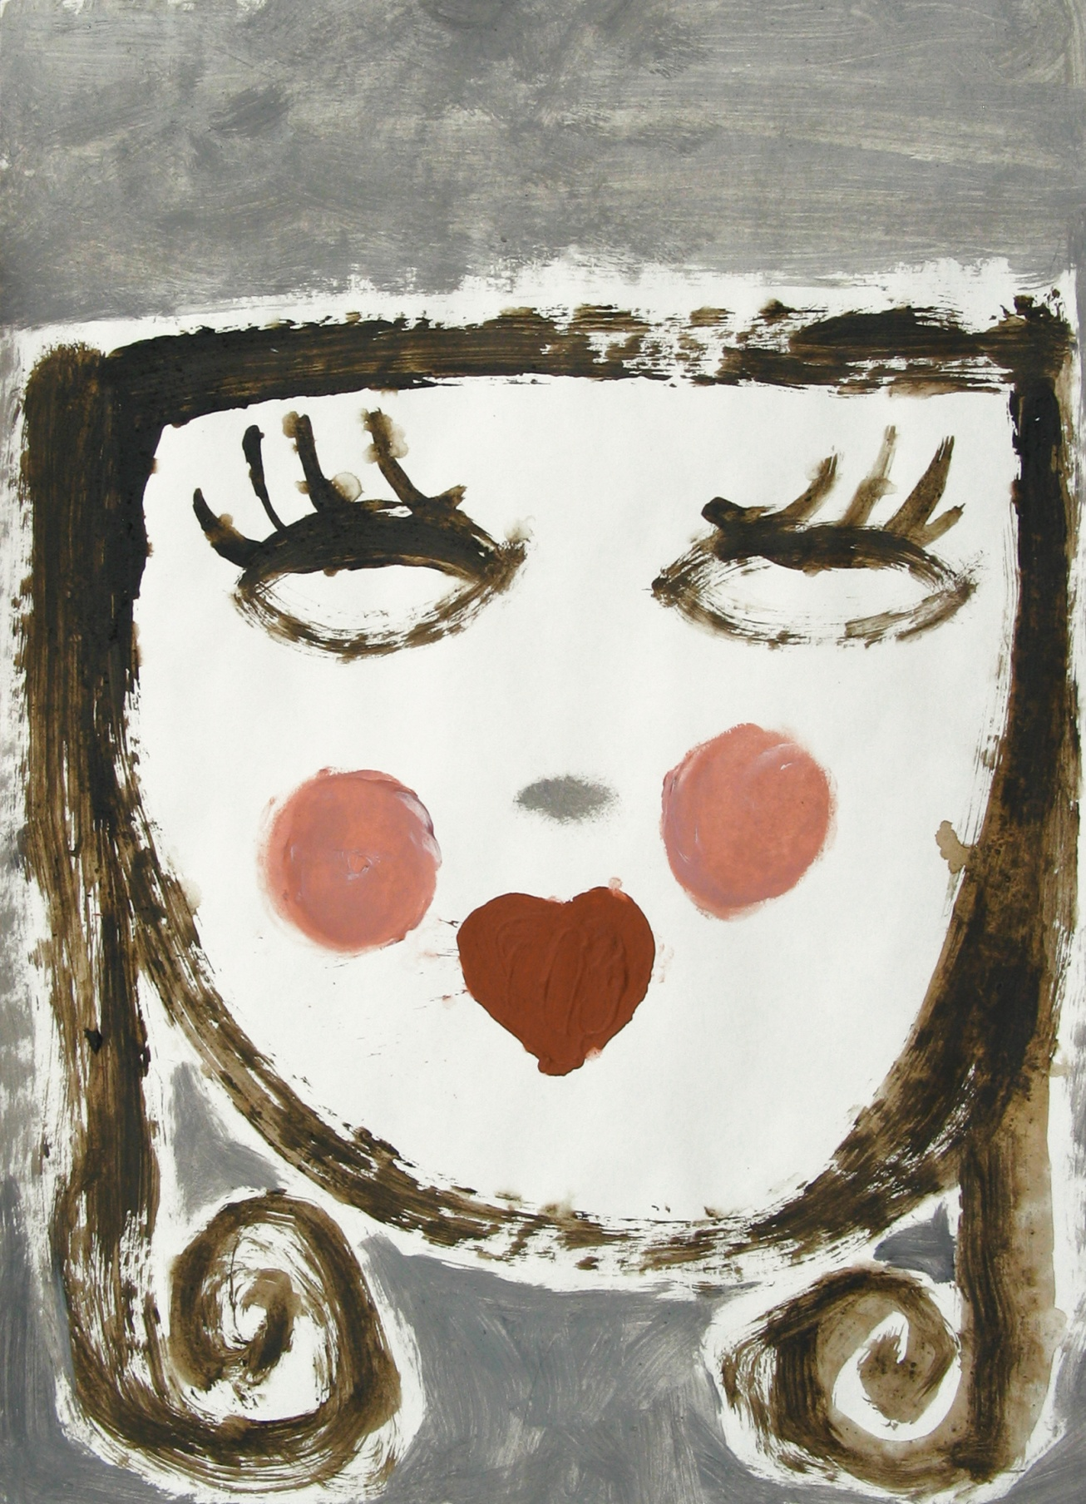

Μ’ ΑΓΑΠΑΣ;

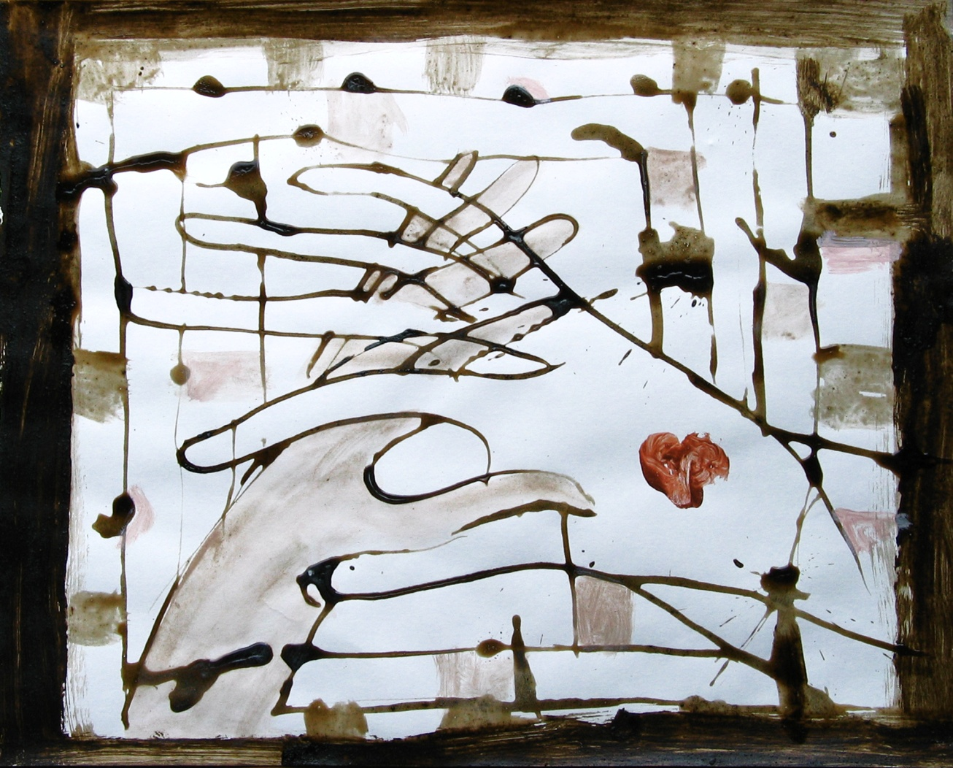

ΣΤΙΓΜΗ VS ΣΤΙΓΜΗ

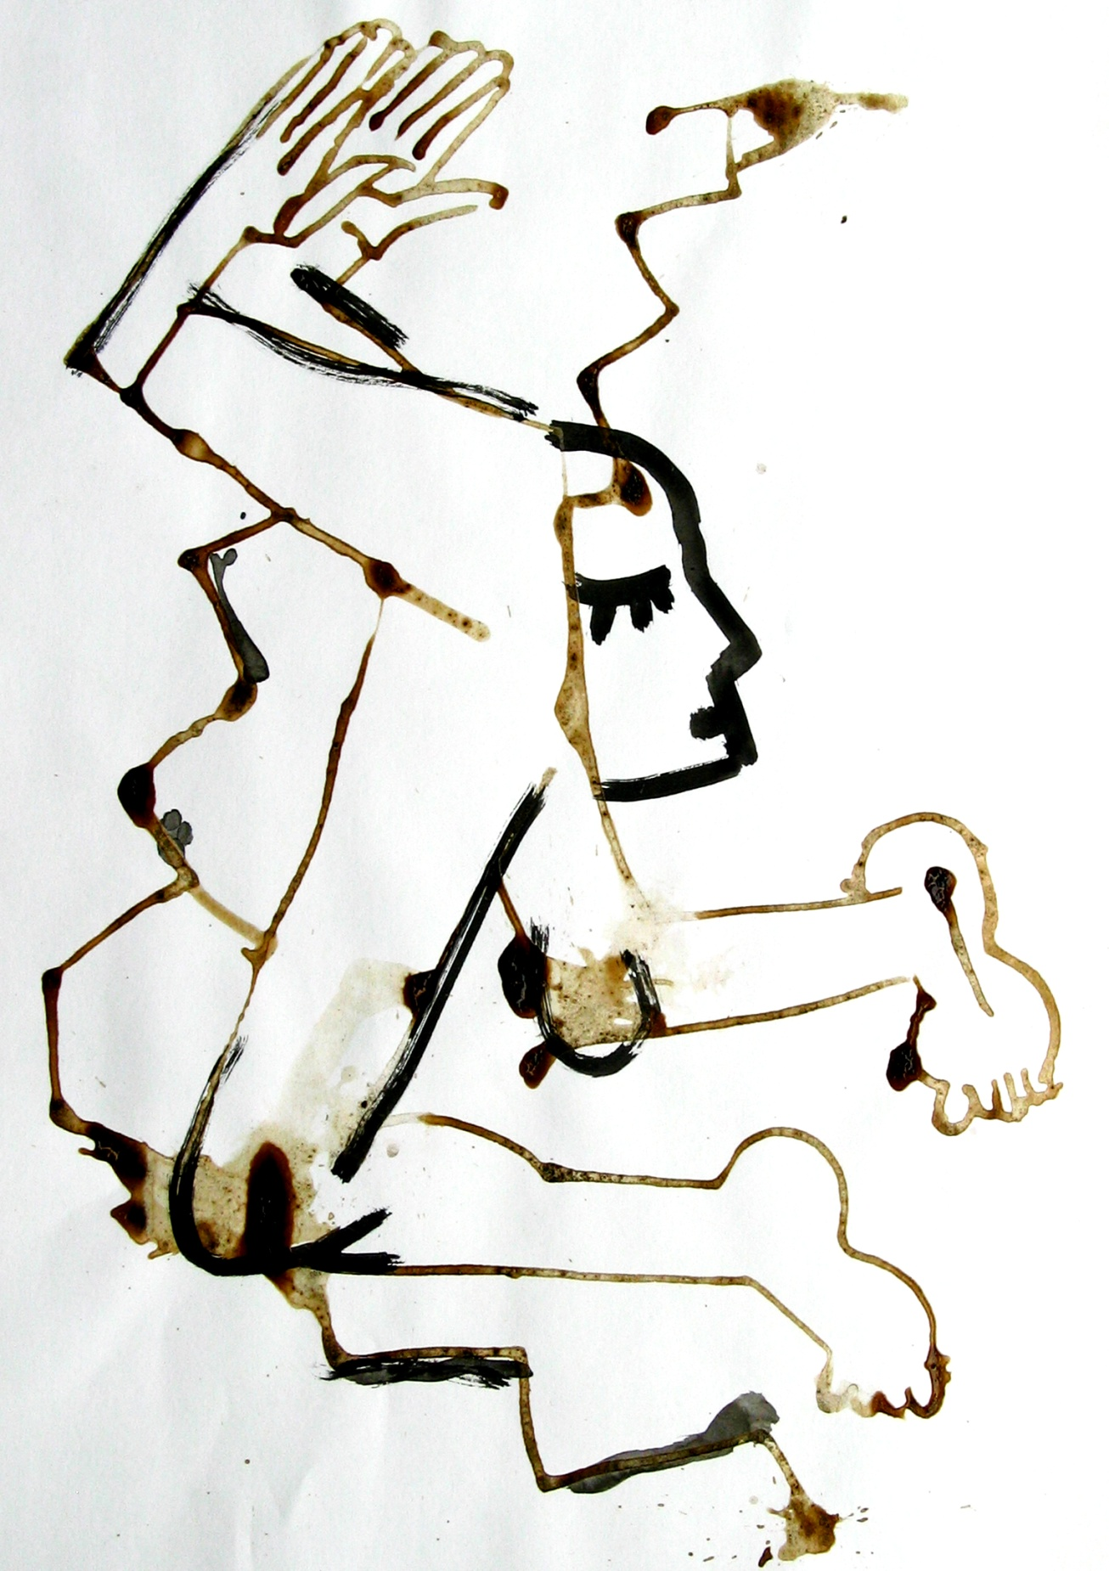

ΤΟ ΤΕΛΕΥΤΑΙΟ ΠΡΟΣΚΥΝΗΜΑ

